|  |
| --- |
| ce0dc8d51e22a3e9f7e4efcb85e6a51 |
| 湘潭市第一人民医院始建于1958年，位于湘潭市岳塘区书院路100号。医院地理位置优越，交通便利，是湘潭市河东地区最大的综合三甲医院。 |

|  |  |
| --- | --- |
| 59d8d887e36a0abf0547fa89edf5992 | **1、友谊广场-公交站**  途经公交车：15路 19路 46路 47路 47路[区间] 48路 58路 68路  **2、友谊广场东-公交站**  途经公交车：42路 48路  **3、电缆菜场-公交站**  途经公交车：15路 19路 46路 47路 47路区间 48路 58路 68路  **4、一医院公交站**  途经公交车：15路 19路 42路 46路 47路 47路[区间] 58路 68路 旅游2号专线  **5、电工北路-公交站**  途经公交车：旅游2号专线   1. **斑竹塘-公交站**   途经公交车：15路 19路 42路 46路 47路 47路[区间] 58路 68路 旅游2号专线 |

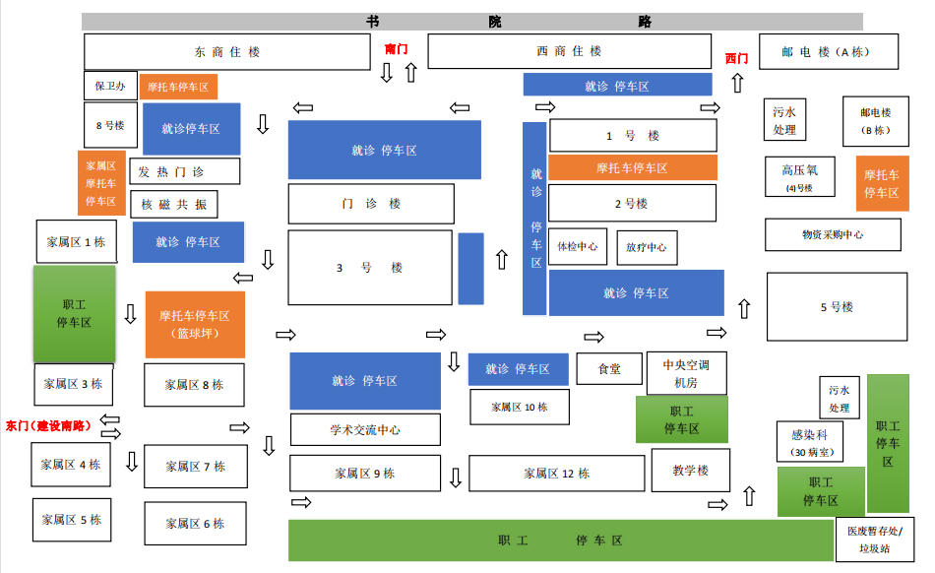

|  |  |
| --- | --- |
| 129728b9d0f5cd920c7c604d73bc36e129728b9d0f5cd920c7c604d73bc36e | 79d77a673c2d3b94ae9526bc984898b |

|  |  |
| --- | --- |
| 50a86107f8335fd1d87750fc196e541 | 1. 湘潭市第一人民医院 停车场   地址：湘潭市 岳塘区 书院路100号   1. 建设南路路边 停车场   地址：建设南路 友谊广场附近   1. 奥特莱斯 停车场   地址：建设南路 奥特莱斯小区附近   1. 友谊中央广场地下 停车场   地址：书院路 友谊中央广场 负一楼   1. 友谊中央广场 停车场   地址：岳塘区 湘电·友谊1号（书园西路南）   1. 华银KTV 停车场   地址：湘潭市岳塘区友谊广场（友谊新村小区西） |